Четыре стихии

Земля
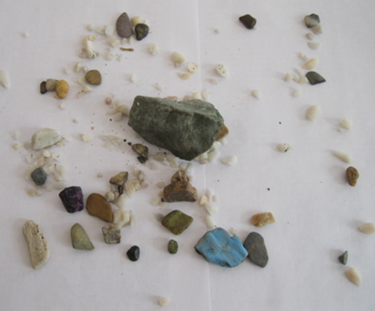
На камни никто не обращает внимания. Все привыкли к ним. Они везде: на улицах, в лесах, на полянах, в огородах, на берегу реки. Именно поэтому все не считают их чем-то особенным. Они бывают разных форм, размеров и оттенков, некоторые из них даже меняют цвет. Многое можно увидеть в камнях, как и в облаках. Вот ползёт жёлтая черепаха. За ней пристроился чёрный жучок. А дальше возвышается крутая гора: так и кажется, что сейчас на неё взбежит красавец олень. И кажется, что мраморные камешки соберутся в прекрасную фигуру богини.
А в далёком прошлом камни использовали везде: при выковке мечей и орудий труда, в строительстве домов и дорог, делали из них жернова для мельниц и многое другое. К примеру, до сих пор нас радуют замечательные скульптуры и памятники, такие как Сфинкс или египетские пирамиды, статуя Свободы или древнеримские акведуки, Колизей и Стоунхендж. Они стоят уже многие годы, и с ними ничего не происходит. Мы восхищаемся творческой силой наших предков, любуемся созданием их рук и ума.
Камень живёт века. Это часть матери- земли.
Никольченко Дарья

Смотрю на камни и вижу замкнутость, несвободу. Кажется, глупо. Но всё же… . У любого камня есть своя история, которая живёт в нём, и нет ей выхода.
У меня тоже был свой камень, да и сейчас есть, но, скорее всего, где-то на дне реки или даже моря. А история его такая.
С самого детства рядом со мной был мальчик. Он был самым лучшим другом, опорой и поддержкой. Как-то раз мы решили пойти посмотреть закат на реке Исеть (это было в небольшом городке Долматово). На берегу лежали два сине- голубых камня, немного различающиеся по размеру. Мой друг взял эти камни, сказав, что очень понравились. Я не обратила на это особого внимания. Наутро он принёс эти два камня, но уже на верёвочках: один он надел на шею мне, а другой – себе. Мы решили, что это будет символом нашей дружбы. А спустя полгода мой друг влюбился в девушку. Я была очень рада за него, но радость была недолгой. Девушка стала упрекать мальчика в том, что он много времени проводит со мной. Мой друг пришёл за помощью: «Что же нам делать? Я не хочу терять ни её, ни тебя». Я ответила: «Просто будем меньше общаться». Вскоре связь потерялась совсем. Я поняла, что не хочу больше хранить этот камень, пошла к той реке и бросила его в воду. Но, если честно, мне до сих пор интересно, где сейчас тот камень.
У многих камней есть своя история. Их миллионы. Представьте только, сколько историй, радости и слёз, горя и счастья связано с ними. Кто-то сейчас сидит и так же, как я, вспоминает.
Камень- это земля, это сила и покой. По крайней мере, я так считаю.
Санду Лилия

Зима. Кругом лежит снег. В комнате тепло. Я сижу и рассматриваю камни, собранные летом. Они возвращают в раннее детство.
Мы с родственниками в тёплой стране, в курортном городе. Вечер. Отель, освещённый яркими розовыми фонарями. Фонтан, «танцующий» под какую-то ритмичную музыку. Темнеет. Я выхожу прогуляться по летнему парку. Тепло, тихий ветерок, золотистый закат, отражающийся в прозрачной воде Чёрного моря. И камни, разного цвета и размера, тысячелетиями лежащие на берегу моря. Камни у того же фонтана, у той же гостиницы, освещаемой тем же самым розовым светом фонарей… .
Некрасов Александр

Земля – великая стихия, которая находится везде. Если бы не было её, не было бы ничего. Все планеты были созданы с помощью этой стихии. Земля нас кормит, даёт нам ресурсы и помогает выжить. С помощью камня человек впервые смог добыть огонь. Даёт нам разные растения: деревья, траву, цветы.
Антропянский Никита

Вода
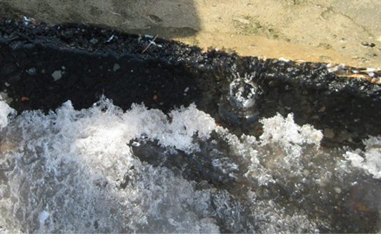
Вода… . Довольно странное явление. Уникальнее воды ничего не найдёшь. Как многие говорят, нет воды- нет жизни. И это ведь правильное утверждение! Попробуйте на секунду представить себе жизнь без воды. Это невозможно, ведь наш организм практически состоит из воды и в большой степени зависит от неё. Вода находится везде и всегда. Этого нельзя оспорить. Вода способна оживить организм. Способна улучшить состояние человека и природы. Способна уничтожить даже самые непобедимые, опасные вещества.
Или вот возьмём теорию Дарвина. Где, скажем так, зародился мир? Правильно, в воде. Именно там. Отдельные виды, получившие название амфибий, смогли покинуть водную среду и частично приспособиться к жизни на суше. Некоторые из этих земноводных навсегда покинули водное пространство и сделали сушу постоянной средой своего обитания. Даже плазма крови и внеклеточная жидкость по своему составу близки к морской воде. Несмотря на то, что животные, живущие на суше , давно покинули океан, их жизнь и сегодня напрямую зависит от воды.
К сожалению, так случилось, что в наше время (цивилизованное время) воду даже продают. А вот во многих странах Африки воды огромный недостаток. Почему так, спросите вы? Потому что там очень жаркий климат и сложные условия жизни? Нет. Потому что эти страны бедные? Опять нет. Нужно об этом задуматься. Задуматься об уникальности и разумном использовании воды.
Некрасов Александр

Вода. К ней все уже привыкли и не придают значения, хотя без воды нет жизни. Вода везде окружает нас. Она повсюду: в водоёмах и под землёй, в стволах деревьев и в животных. Она наполняет жизнью всё живое. Без неё не было бы растений, урожая. Нечем было бы питаться всем живым существам на Земле.
Сейчас вода доступна всегда, в любое время. Её не нужно добывать каждому отдельному человеку, можно воспользоваться ею в любую минуту. Мы не осознаём всю ценность воды. Не осознавая этого, мы загрязняем воду отходами и вредными химическими веществами, в отличие от других стран, где есть пустыни, где засуха, и люди идут к водоёмам несколько километров и часов для добычи чистой воды. А мы в это момент можем открыть кран, и польётся кристально чистая вода.
Человек ежедневно нуждается в воде. Вода играет важную роль в существовании планеты и жизни на ней.
Никольченко Дарья

Вода- это свобода, вода- это сила. Это стихия, которая необычна. Вроде, вот камень, вот огонь. Это более мощная сила. Но почему же тогда вода способна погасить пламя? Обточить или, вообще, разрушить камень? Сколько же всего неизведанного в воде! А есть ли те самые русалки? Наверное, многие скажут: «Нет. Глупости какие!» Но откуда вы знаете? Ведь 90 процентов океана не изведано! Сколько ещё того, чего мы не знаем?!
А ведь это стихия, которой можно восхищаться! Вот хрустальный ручеёк поёт свою нежную песню. А там грозный водопад предупреждает своим рёвом: «Не подходи, слабый человек!» И разбрасывает вокруг радужную пыль. Но вот почему-то большинство людей перестали это замечать. Подумайте, сколько рек засорено? Сколько тонн мусора попадает в сточные воды за год? Сколько отходов от перевозки нефти? Много, очень много!
А теперь представьте, что вся вода высохла в один момент. Только представьте! Никаких купаний летом, никаких курортов, приёмов ванн, умываний по утрам. Да что там всё это! Представьте, что вы больше никогда не выпьете даже стакана воды! Страшно, правда? Так давайте будем ценить величайшую стихию, попробуем изведать океан, очистим воды планеты хоть немного! Просто давайте попробуем ценить всё, что даёт нам природа!
Санду Лилия

Вода- самая древняя стихия, но и самая великая. В воде можно увидеть другой мир, полный красок и живых существ.
Но этот мир таит в себе и опасность. Вода может уничтожить всё, но и дать жизнь. Вода помогает нам выживать и развиваться. Вода- самый вязкий, но и самый твёрдый материал. Она затачивает камень.
Антропянский Никита

Огонь
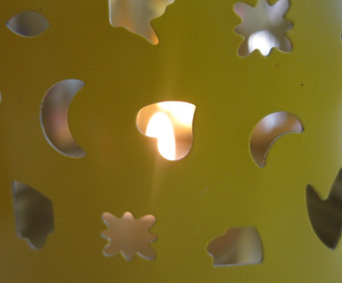

Огонь - это что-то неизведанное, непонятное, что-то вечное и в то же время что-то мимолётное. Мне хочется назвать его вечным светом. Многие говорят: « Огонь приносит много вреда – от него часто бывают пожары». Но пожары происходят по вине самих людей. Неужели это огонь забывает выключить утюг или другие электроприборы? Не думаю! Так огонь – это вред? Нет, это свет. Когда отключается электричество, мы зажигаем свечи. Но вечен ли этот свет? Я думаю, вечен. Хотя, согласно логике, ничто не вечно. Вот, смотрите, человек живёт определённый срок, отведённый ему кем-то свыше. Ну, а всё человечество? Разве оно вымерло за все века? Так же и огонь. Вот горит себе свеча. Она гаснет, когда заканчивается воск и сгорает фитиль. Исчезает свеча, а не огонь. Ведь мне ничто не помешает зажечь новую свечу? Нет! Мне кажется, огонь в какой-то степени более вечен, чем всё человечество.
Вот и пришло время подводить итоги. После всех рассуждений я поняла: огонь – это, действительно, «вечный свет». Это то, что даёт жизнь всему человечеству.
Санду Лилия

Огонь с давних времён и дор сих пор имеет огромное значение для человека. Многие люди любят смотреть на огонь и думать – он завораживает. Глядя на него можно думать о многом и в то же время ни о чём. Огонь- это что-то удивительное, будь это пламя костра, язычок свечи, огонь в камине или в той же русской печи. Он согревает и заставляет задуматься. Большинство приятных вечеров проводится при живом огне. Тогда люди чувствуют комфорт и уют, могут спокойно общаться.
Огонь может зажечь деревяшку, растопить лёд, воск или жёсткий металл. С его помощью можно готовить еду, освещать помещение или улицу. Это большой плюс для людей.
Благодаря огню, человечество многого достигло. И миф о Прометее совсем не кажется мифом.
Никольченко Дарья

Старинная крепость в Крыму, запах горелых свечей и единственный просвет в старинной стене. Вокруг средневековые портреты, иконы, предметы каменного века. Они собраны в этом небольшом замке. Ты как будто теряешься во времени. По дате ты в настоящем, но вся атмосфера мысленно переносит в прошлое.
Берёшь одну свечу и прогуливаешься по таинственным коридорам. Слышишь какой- то милый женский голос,поющий что- то похожее на молитву.
Но в один момент это всё прекращается, и ты вновь возвращаешься в реальность, выходя из этого каменного помещения, тушишь свечу и идёшь дальше. Солнце ярко освещает все прелести древней территории крепости…
Волшебное пламя огня освещает нашу память, её самые потаённые уголки, воскрешая давно забытое.
Некрасов Александр

Одна из самых загадочных стихий - огонь. В огне видно новую жизнь. Как будто ты стал свидетелем новой жизни. Смотришь на пламя свечи и думаешь: такой, на первый взгляд, беззащитный огонёк, но может и убить. Огонь – это великая сила. Он может дать жизнь, а может и забрать. Мы его боимся, но и он бывает беззащитен. Мы многого не знаем об этой стихии. Столько ещё человечеству надо изучить.
Антропянский Никита

Воздух
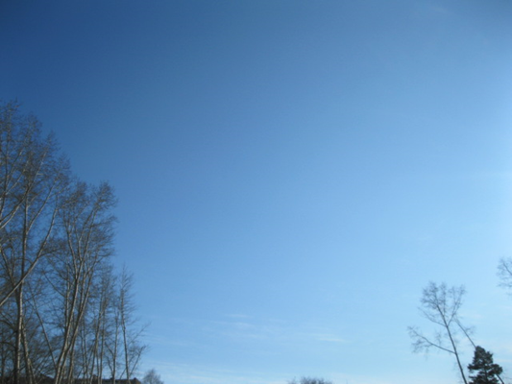

Сегодня я займусь рассуждением, что же такое воздух.
На первый взгляд, это самая спокойная стихия. Но сколько же стихийных бедствий связано с воздухом?! Ураганы, штормы, смерчи, торнадо. Всё это образуется в воздухе. В общем-то, воздух можно назвать основой жизни. Без него не было бы всего живого. Мы им дышим, мы живём в нём. Мне всегда было интересно, что же было бы, если б мы жили без воздуха. Мне кажется, не было бы всех стихий. Только как мы сможем надеть корону этому королю, если его даже не видно? А как бы он выглядел, если бы был виден? Мне кажется, что в хорошую погоду это был бы светло-голубой или бирюзовый лёгкий туман, а в плохую – грязно- серый. А внутри тумана время от времени что-то мелькало.
Да, я могла бы написать о том, что нужно воздух беречь. Но как можно беречь то, что не видно?! Если я, да и все остальные, поймут, как его можно сберечь, то приложим все усилия, чтобы сохранить главную стихию!
Санду Лилия

